实验2报告

学号 19200312作者 成文涛

报告标题：安装与配置PostgreSQL系统

学号：19200312

姓名：成文涛

日期：2022/9/9

# 一、实验环境

1. 操作系统：

Ubutu 20.04

2. 数据库管理软件（含版本号）：

PostgreSQL 14.5 Ubuntu 版本，PPostgreSQL 14.5 Windows x86-64版本

3. 其他工具：

截图工具

# 二、实验内容及其完成情况

1.Pgadmin导入数据

使用pgadmin导入数据，如图1，通过restore导入数据。

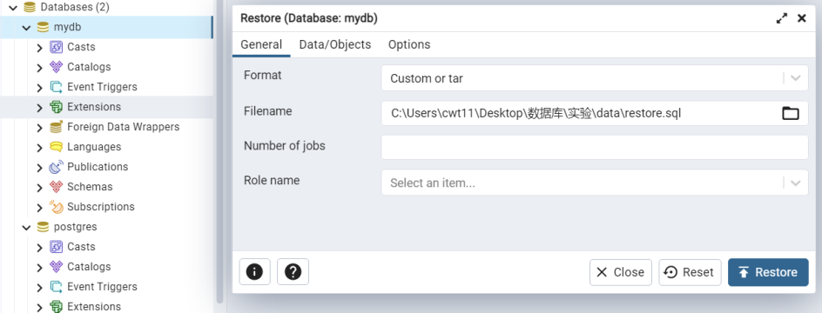

图1

但出现莫名的错误，且报错为乱码。在网上查阅教程，未能改变乱码的问题。如图2

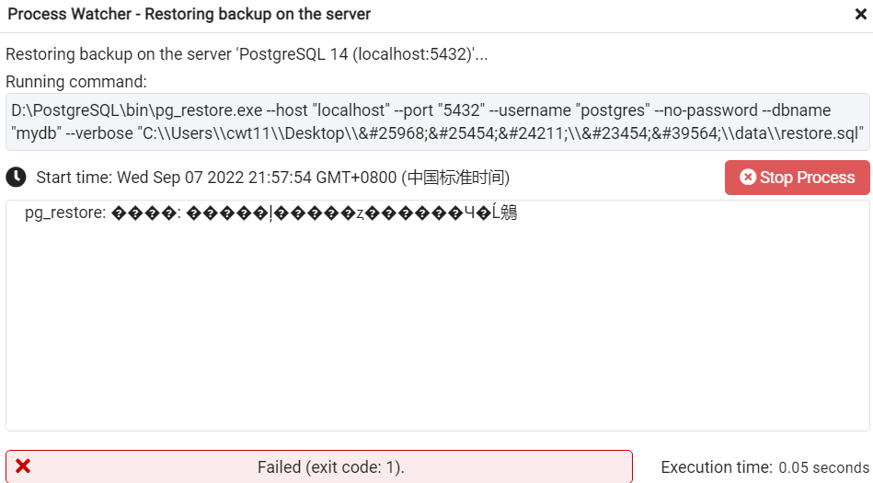

图2

在数据库中创建表，并且导入.dat数据，同样出现错误。如图3

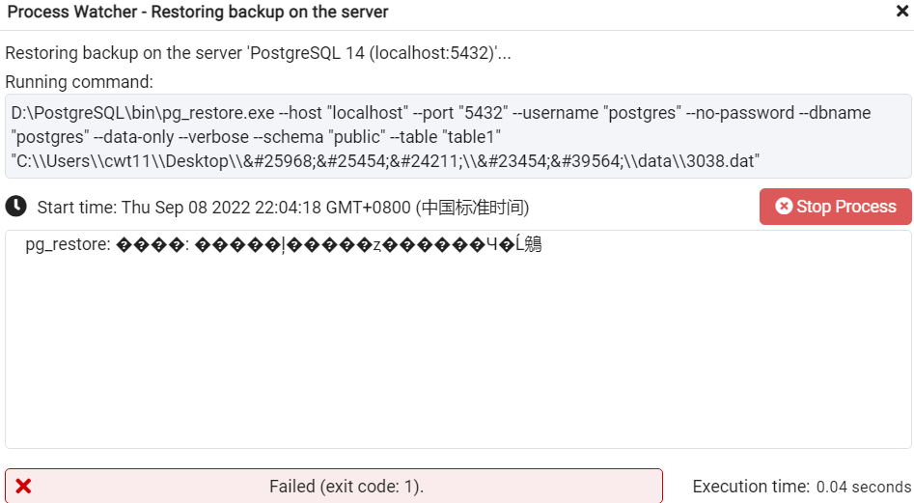

图3

当我对整个数据库进行备份，并用其他的数据库进行导入，发现成功，所以怀疑是文件的不兼容问题所致。如图3，图4.

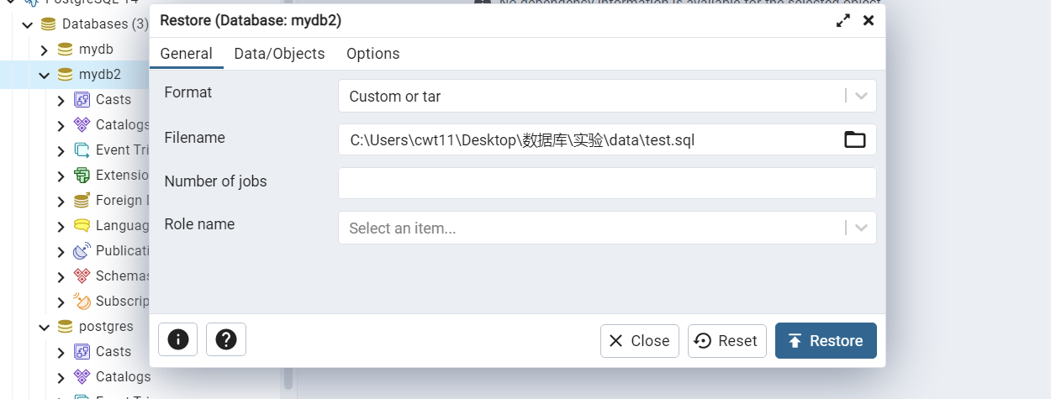

图3

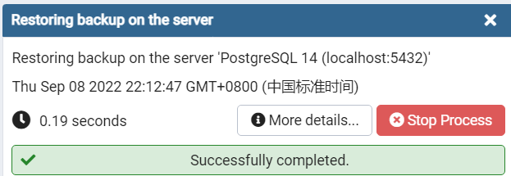

图4

# 接着我开始直接使用restore导入.tar包，发现如下错误。

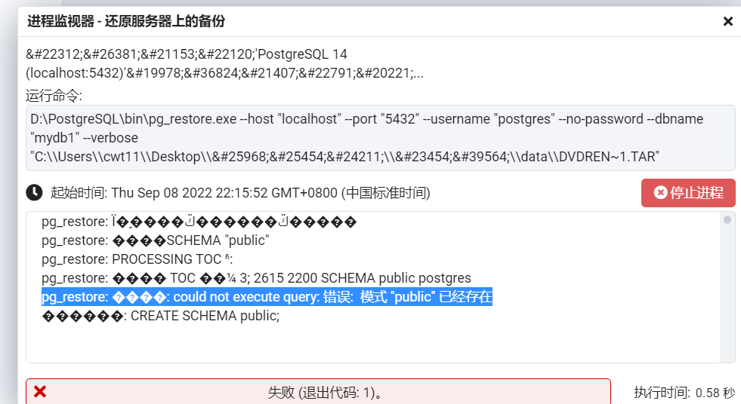

图5

但似乎无伤大雅，依然得到了15个表格，与我解压后的文件一致。

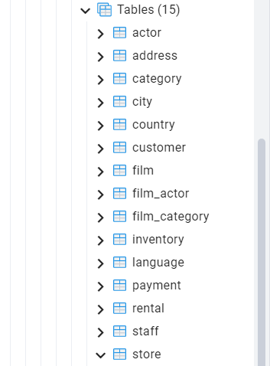

图6

验证正确性：

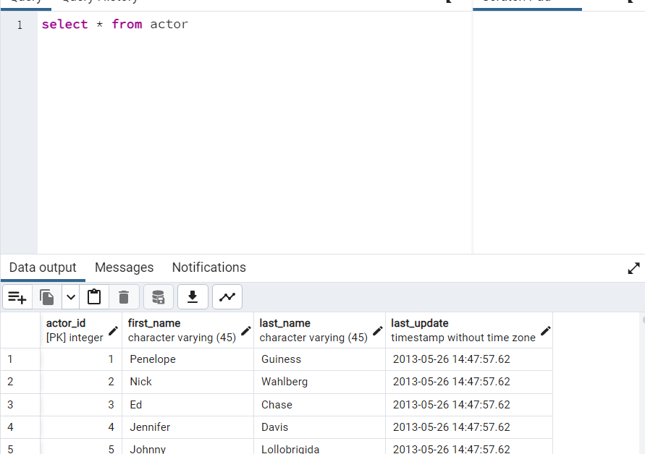

图7

# psql导入数据

先切换postgres用户，连接好postgres数据库，用下面指令，把数据还原到数据库。

psql -e postgres < dvdrental.tar

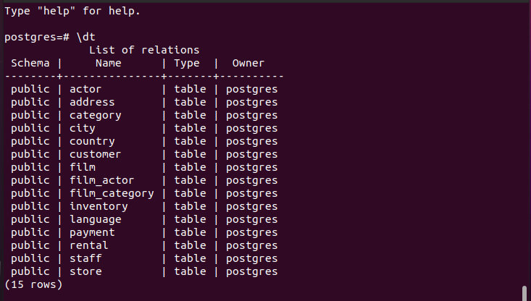

图8

执行 select * from actor，返回查询结果。发现未成功导入数据，如图9。

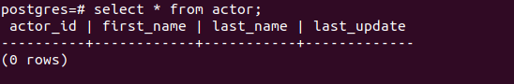

图9

查询错误原因如下：

COPY 0

ERROR: could not open file "$$PATH$$/3040.dat" for reading: No such file or directory

HINT: COPY FROM instructs the PostgreSQL server process to read a file. You may want a client-side facility such as psql's \copy.

采用如下命令，问题得以解决：

pg_restore -d postgres dvdrental.tar

验证正确性：

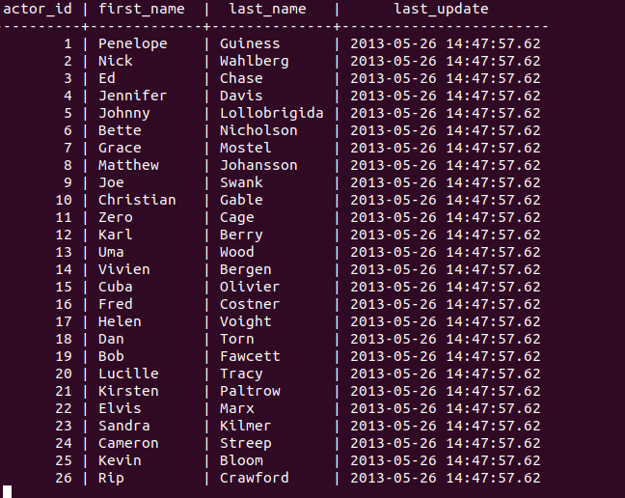

# 三、实验总结

# 学习了以pgadmin和psql俩种不同的方式把数据导入数据库。包括.tar,.backup,.sql等数据类型导入数据库，把.csv,.xlsx,.mat等表格文件导入table。

参 考 文 献

把一个包含大对象的叫 mydb 的数据库转储到一个tar文件：

$ pg_dump -Ft -b mydb > db.tar

把这个数据库恢复到现有的叫 newdb 的数据库中（连同BLOB）：

$ pg_restore -d newdb db.tar

作者：朝西的生活

链接：https://www.jianshu.com/p/fa7e41a16d28

来源：简书

著作权归作者所有。商业转载请联系作者获得授权，非商业转载请注明出处。